|  |  |
| --- | --- |
| 15:30-16:00 | **FH známa neznáma**  MUDr. Miriam Kozárová, PhD |
| 16:00-16:30  16:30-17:00 | **Ako efektívne manažovať reverzný kaskádový screening v rodinách s familiárnou hypercholesterolémiou**  MUDr. Miriam Kozárová, PhD  **Diskusia** |
|  | Odborné podujatie je zaradené medzi kreditované medicínske podujatia  a budú mu pridelené kredity CME.  V prípade Vášho záujmu zúčastniť sa, prosím, zaregistrujte sa telefonicky  alebo formou sms na t. č. 0915 588 201.  Počas seminára bude podávané občerstvenie. |
|  |
|  |  |

ODBORNÝ PROGRAM

POZVÁNKA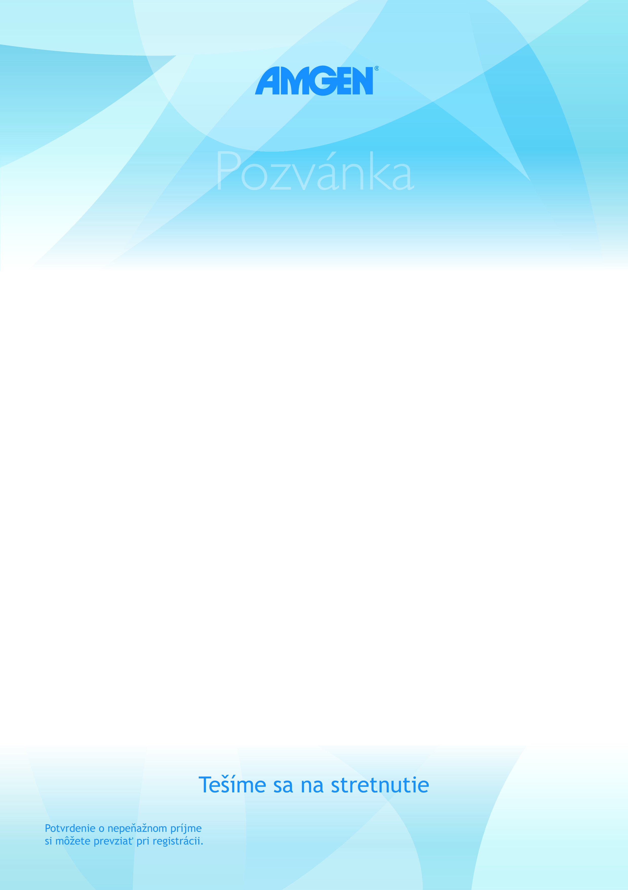

Vážená pani doktorka, vážený pán doktor,

srdečne Vás pozývame na odborný seminár, ktorý sa uskutoční:

**v stredu 15. 1. 2020 o 15:30 hod. v konferenčnej miestnosti hotela GOLDEN ROYAL Boutique, Vodná 8, 040 01 Košice**

TEŠÍME SA NA STRETNUTIE